

**Rapport Bibliographique – ROB 3**

***Année scolaire 2022-2023***

***Poly-Snake***

**Etudiant : Mascherpa Audric – Soufiani Younousse**

**Encadrants : Pascal Masson**

Ecole Polytechnique Universitaire de Nice Sophia-Antipolis, formation robotique (systèmes autonomes)

930 route des Colles, 06410 BIOT

**SOMMAIRE**

Introduction 3

Chapitre I : Synthèse de l'existant 4

I.1. Introduction 4

I.2. Projets antérieurs 4

I.2.1. Controlling snake-like robots 4

I.2.2. Bioinspired Robotic Snake 5

I.2.3. Snake Robot 5

I.3. Bilan 6

Chapitre II : Cahier des charges 7

Chapitre III : Structure du système 8

III.1. Introduction 8

III.2. Spécificité du Poly-Snake 8

III.2.1. Caméra 9

III.2.2. Emetteur à ultrason 9

III.2.3. Redresseur 9

III.2.4. Motorisation 9

III.3. Choix des moteurs 8

III.3.1. Moteurs pas à pas 9

III.3.2. Servo-moteurs 9

III.4. Choix de la batterie 8

III.5. Montage du robot 8

III.6. Choix des matériaux 8

Chapitre IV : Conception 8

III.1. Stratégie 8

III.2. Planning 8

Conclusion 11

Lien utile 8

**Introduction**

Les serpents forment une famille très particulière du règne animal dû à leur aptitude à se déplacer sur le sol en étant totalement dépourvu de membres apparents. En effet, ces reptiles ont appris à se déplacer en ondulant leur corps ce qui, grâce à la forme particulière de leur écaille, leur permet de se mouvoir librement et sans aucune contrainte sur tout type de terrain. Après avoir analyser précisément leur déplacement, nous nous sommes rendu compte qu’il serait possible de reproduire ce moyen de locomotion à l’aide du matériel fournit par notre l’établissement.

Ainsi, dans le cadre de notre projet de 3ème année, nous avons décidé de concevoir un robot Arduino ayant les mêmes caractéristiques qu’un serpent normal et en particulier de reproduire son moyen de déplacement.

Ce projet original nous permettra de manipuler et de découvrir le monde de la robotique ainsi que les aspects fondamentaux qui le composent tels que : la conception, la réalisation, la programmation, ect…

Cependant, en vue de rendre notre projet compréhensible et facile d’accès à un large publique, il est important de revenir sur certains points de notre sommaire ainsi que sur le déroulé de cette bibliographie. De ce fait :

* Dans un premier temps nous nous attarderons sur les divers projets similaires aux notre ayant déjà vu le jour et leur fonctionnement, le tout dans l’optique de réaliser une synthèse des projets existants afin de pouvoir s’en inspirer.
* Deuxièmement, à partir de l’étape précédente, nous réaliserons un cahier des charges de notre système afin de faciliter le choix des constituants du Poly-Snake et de mettre au clair nos objectifs de performances quant à notre système.
* Suite à cela, nous étudierons les diverses structures envisagées de notre projet tel que le montage du robot, le choix de ces spécificités ou des moteurs et matériaux utilisés pour la conception du corps du serpent.
* Enfin nous nous concentrerons sur la conception du robot tel que notre stratégie mise en place à la réalisation du projet et la visualisation de notre planning dans les grandes lignes.

De ce fait, chacune de ces étapes nous permettrons de mettre en valeur nos objectifs souhaités, et la façon dont nous voulons concevoir notre projet au cours de cette année. Toutefois, il est important de prendre en compte que toutes ces notes ne sont en rien définitifs et qu’il est fort probable que nous commettions des erreurs que nous remarquerons uniquement en cours de route et que notre projet final soit, en de nombreux points, différents que ce que nous allons décrire par la suite. Néanmoins, nous nous servirons cette bibliographie comme point de départ nous permettant de nous organiser au maximum et de rendre le projet de plus concis possible.

Finalement, nous réaliserons à la fin de cette bibliographie un résumé qui condensera toutes les informations citées en un paragraphe afin de simplifier encore la compréhension de notre projet et de récapituler les points essentiels vu jusqu’à présent.

**Chapitre I :** **Synthèse de l’existant**

**I.1. Introduction**

L’objectif de ce premier chapitre est de réaliser une « synthèse de l’existant » du Poly-Snake ou, en d’autres termes, de lister et analyser les projets les plus similaires déjà existants afin de pouvoir avoir un regard sur ce qui a déjà été fait et de s’en inspirer dans l’objectif de réaliser le robot le plus complet possible dans la limite de nos compétences actuelles.

**I.2. Projets antérieurs**

* I.2.1. Controlling snake-like robots [1]

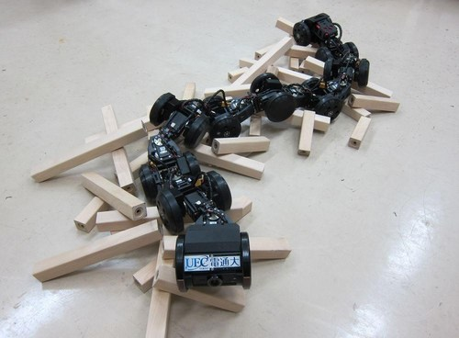Surement le projet le plus complexe que nous étudierons, le **Controlling snake-like robots** est un robot serpent capable de ce mouvoir sur tous les terrains et dans toutes les directions. En effet ce robot à la particularité d’etre divisé sous forme de plusieurs petits modules rataché les uns les autres par des liaisons spériques lui procurant la capacité de pouvoir se tordre et se plier sous différentes angles comme nous pouvons le voir sur la photo ci-dessus.

Le tout posé sur des roues motorisés lui permettant d’avancer, le robot **Controlling snake-like robots** excèle dans sa grande mobilité lui permettant de franchir de nombreux obstacles et de se mouvoir sur une large gamme de terrain.

Bien que complexe, se robot designer et conçu par un groupe d’ingénieurs japonais est un exemple en la matière nous donant un aperçu de ce qui est réalisable et des nombreuses possiblités que nous pouvons implémenter dans le Poly-Snake.

* I.2.2. Bioinspired Robotic Snake [2]

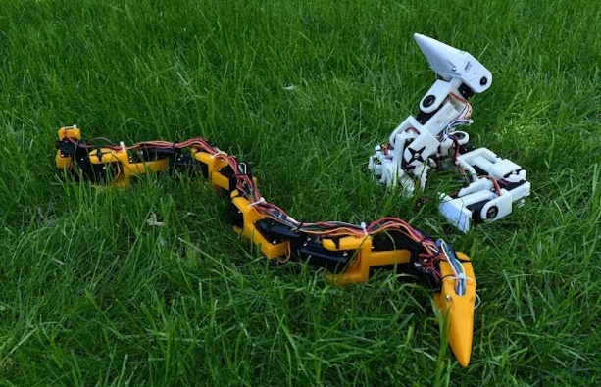

Le **Bioinspired Robotic Snake** est un projet personnel extrèment proche de ce que pourrait etre le Poly-Snake. En effet ce robot à la particularité de ce mouvoir à l’aide de 10 servo-moteurs MG996R lui permettant d’onduler son corps et de se déplacer sur le sol en coulissant à l’aide de petites roues positionnées sous le robot.

Le tout contrôlé par une carte Arduino et alimenté par une batterie 25V branché à l’extrémité de sa queue, ce projet à l’avantage d’être beaucoup plus simple à comprendre que le précédent et de nous donner accès à de nombreuses informations tel que les plans de l’impression 3D des pièces rattachant les servo-moteurs entre eux ou encore des idées intéressantes tel que la possibilité de faire se lever le haut du corps du Poly-Snake comme nous pouvons l’observer sur l’image ci-dessus.

* I.2.3. Snake Robot [3]

Enfin le **Snake Robot** est un projet impliquant, comme le précédent, l’utilisation d’une carte arduino et de plusieurs servo-moteurs afin de faire se déplacer le robot posé sur des petites roues à l’aide de pile lithium-ions qui l’alimentent. Bien que ce robot paraisse plus simpliste que ces prédécesseurs, il n’en reste pas moins un excellent exemple de ce à quoi pourrait ressembler le Poly-Snake et nous donne une idée de comment concevoir notre projet.

En effet ce qui est intéréssant à noter ici est que le robot de possède aucun moteurs pour le faire avancé, tout se situe au niveau du mouvement du robot et de l’inclinaison des roues. Ainsi une analyse du programme et de la position des roues pourraient nous permettre de concevoir nous meme le mouvement du Poly-Snake sans avoir à rajouter de moteur.

**I.3. Bilan**

Finalement, l’étude de chacuns de ces projets nous permettent de visualiser ce à quoi pourrait ressembler le Poly-Snake et de potentielles idées qui pourraient etre intéréssente à impémenter dans notre projet.

Néanmoins, avant de s’attarder sur les différents aspects que pourraient prendre notre robot, il est important de visualiser les objectifs de performances de notre système en réalisant un cachier des charges.

**Chapitre II : Cahier des charges**

# 

**Chapitre III : Structure du système**

**III.1. Introduction**

Maintenant que le cahier des charges a été réalisé, il est temps de s’intéresser à la partie interne du Poly-Snake. En effet notre projet sera composé de différents « organes » lui permettant de réaliser des actions complexes telles qu’analyser son environnement, capturer des images ou encore se déplacer à l’aide de moteur.

Ainsi afin de faciliter la compréhension de notre système nous allons, lors de ce chapitre, présenter brièvement les composants que nous pourrons incorporer à notre système ainsi que leur fonctionnement. Puis nous nous attarderons sur le montage du robot et enfin les différents matériaux possibles que nous pourrons utiliser lors de l’impression 3D des pièces.

**III.2. Spécificité du Poly-Snake**

* 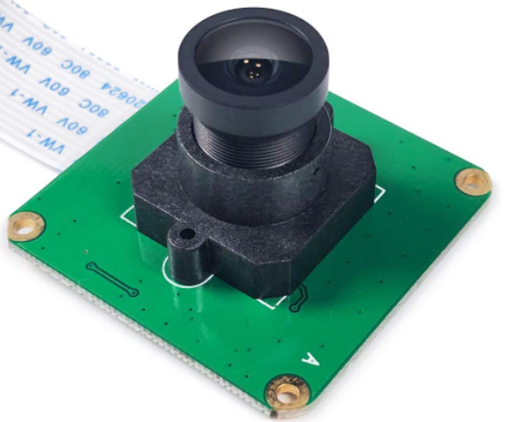III.2.1. Caméra

Afin que notre système puisse capturer des images de son environnement, nous avons cherché à lui inclure une caméra miniature. Ainsi, après quelques recherches notre choix c’est porté sur la : InnoMaker Raspberry Pi Camera Module Wide Angle Lens 5MP 1080P OV5647 Sensor.

En plus d’être de petite taille cette caméra est doté d’un objectif à haute résolution avec un angle de vision de 160°, d’une bonne fréquence d’image et d’un zoom intégré le tout pour un prix tout à fait abordable, serait l’outil de capture d’image idéale pour notre projet.

* III.2.2. Emetteur à Ultrason

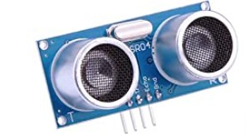

Pour la détection nous avons opté pour l’utilisation d’un capteur à ultrason pour sa facilité d’utilisation et son prix peu couteux.  
En effet, celui-ci est assez simple d’utilisation sous Arduino et offre une précision amplement suffisante pour notre système qui aura, comme préciser dans le cahier des charges, à cœur d’éviter les obstacles à moins de 50cm de lui.  
De plus, dans le cas où le manque de précision du capteur poserait problème, nous aurions toujours la possibilité de remplacer ce modèle par des modules de détection d’obstacle laser pour Arduino ou encore par un lidar SEN0413 qui, bien que plus onéreuse, s’avère bien plus précis que le capteur que nous avons choisi.

* 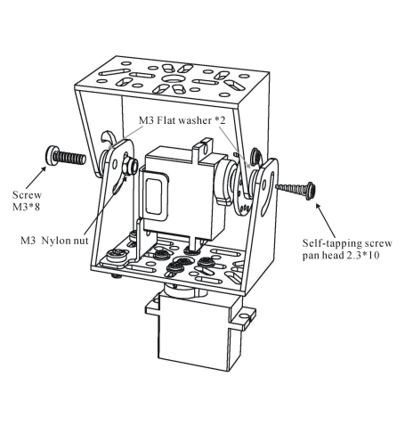III.2.3. Redresseur

Aussi un de nos grand défis serait donner la possibilité a notre projet de se redresser afin de surmonter un obstacle, de changer d’angle de prise de vue ou simplement d’imiter l’attitude d’un vrai serpent.  
Ainsi nous aurons besoins de concevoir la pièce ci-contre en prenant en considération la taille de nos servomoteurs ainsi que les efforts qu’elle devra supporter. En conclusion la pièce devra être solide et légère.  
Cette pièce sera à reproduire pour une impression à l’imprimante 3D (PETG).

* III.2.4. Motorisation

Dans le but d’obtenir, de la part de notre projet, un mouvement à la fois fluide et rapide respectant le cahier des charges que nous nous sommes imposés, nous avons opter pour l’utilisation de roue motorisé permettant au Poly-Snake de se mouvoir bien plus simplement qu’avec de simple roue et plus des servo-moteurs que nous utiliserons pour le mouvement du serpent.  
Ainsi, le mouvement des roues devra rester simple, celles-ci devront juste pouvoir avancer et reculer simultanément par pair et c’est pourquoi nous prendrons un moteur pour 2 roues sur chaque module excepté la tête.

Cependant le choix des moteurs étant cruciale, nous verrons dans la partie suivante de ce chapitre la liste des différents moteurs que nous envisageons d’utiliser et pourquoi.

**III.3. Choix des moteurs**

* III.3.1. Moteur pas à pas

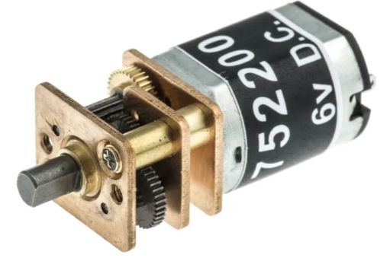Nous avons premièrement choisi ce type de moteur pour la motorisation des roues du au bon couple allié d’un réducteur qu’il offre mais aussi et surtout pour sa précision relativement bonne selon les modèles.

Ainsi d’après nos recherches, les moteurs pas à pas que nous avons envisagées d’utiliser et qui correspondraient aux mieux à nos critères de performances sont : le RBC-Apt-90, le FIT0503 et enfin le RS PRO.

En effet chacun de ces moteurs nous offriraient une puissance de 45W et une vitesse de plus ou moins 145tr/min en plus d’avoir un poids léger, d’en moyenne 15 grammes, qui nous permettraient de limiter la puissance requise totale pour faire avancer notre robot.

* III.3.2. Servomoteurs

Enfin, l’utilisation de servo-moteur pour réaliser le mouvement du serpent nous paraît ici être le choix le plus judicieux. En effet, celui-ci nous permettra de réaliser un asservissement en position simple par rapport à l’angle désiré tout en étant, encore une fois, à un prix tout à fait abordable.

De plus, la forte utilisation de ce type de moteur dans l’industrie nous permet de choisir facilement le type de servo-moteur le plus adapté.

En effet, après quelques recherches, les modèles disponibles que nous avons retenus seraient : le MG996R avec un poids de 50g, une rotation jusqu’à 120° et un couple de décrochage de 9.4kg/cm avec une vitesse de 0.17s/60 à 4.8V ; ou encore le GS9025MG avec un poids de 14g, une rotation jusqu’à 120° et un couple de décrochage de 2.35kg/cm avec une vitesse de 0.11s/60 à 4.8V

Ainsi, chacun de ces 2 moteurs auraient les propriétés nécessaires pour le Poly-Snake.

**III.4. Choix de la batterie**

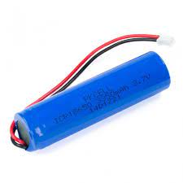

Nous nous intéresserons dans cette partie au choix de la batterie qui servira d’alimentation à notre projet. Pour faire suite à notre cahier des charges, la batterie retenue devra pouvoir fournir une tension d’au moins 5V tout en étant assez légère pour diminuer le poids et donc l’énergie à apporter au robot pour pouvoir avancer.

Ainsi nos choix se sont portés sur les 3 batteries suivantes : Batterie LIPO 7.4V, Batterie lithium-ion 9V et enfin la Batterie rechargeable POLOLU. En effet chacune de ces batteries pourrait correspondre à notre cahier des charges hormis le fait que leurs prix soit plutôt élevé.

**III.5. Montage du robot**

Maintenant que les composants ont été choisis, afin d’encore facilité la compréhension de notre projet, nous allons par la suite réaliser un croquis expliquant le montage du Poly-Snake envisagées ou seront présent le positionnement des moteurs, ainsi que de la carte Arduino et de la batterie.

Voici donc ce qui en ressort :

**III.6. Choix des matériaux**

**Chapitre IV : Conception**

**IV.1. Stratégie**

Après avoir pris une vue d’ensemble du projet et des différents aspects que nous souhaitons-lui incorporer, nous verrons dans cette partie la stratégie que nous allons adopter afin de concevoir notre système de la manière la plus fluide ou, en d’autres termes, la plus organiser possible.

Ainsi notre stratégie de développement du Poly-Snake se déroule selon plusieurs axes ci-contre :

* **Première étape :** Réalisation des 4 premiers modules

Dans cette première étape nous nous intéresserons à la mise en marche de seulement 4 modules chacun composés d’un servo-moteur que l’on fera fonctionner à l’aide d’une carte Arduino. L’objectif ici est de développer un programme permettant de simuler le mouvement d’un serpent à petite échelle ou, en d’autres termes, de créer un programme permettant aux 4 modules d’onduler de manière synchrone (comme un vrai serpent)

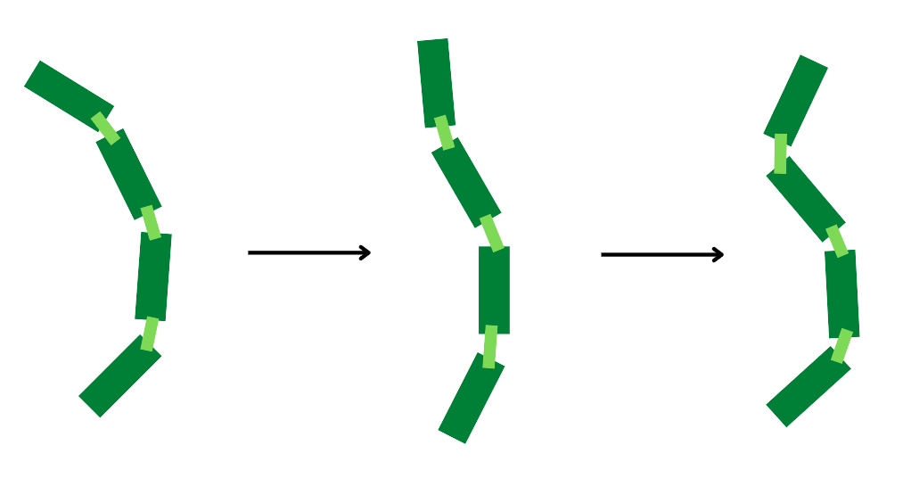

* **Deuxième étape :** Augmentation de la taille

Après avoir fini de programmer le mouvement des 4 premiers modules, l’étape suivante consistera à concevoir l’entièreté du corps du Poly-Snake composé en tout et pour tout d’une dizaine de modules et de modifier légèrement le programme précédent afin de s’approcher de la taille originelle d’un serpent lambda qui est d’une trentaine de centimètres tout en conservant sa fluidité de mouvement.

* **Troisième étape :** Ajout et motorisation des roues

Suite à cela, nous nous concentrerons sur l’ajout des roues ainsi que des moteurs pas à pas choisi dans le chapitre précédent afin de motoriser le Poly-Snake. En effet, ces moteurs pas à pas disposer sur tout le long du système permettra à notre robot de se déplacer facilement sur de nombreux types de terrains différents

* **Quatrième étape :** Ajout de nouveaux composants

Enfin, une fois que le robot pourra se déplacer librement nous nous concentrerons sur les aspects plus secondaires du robot. En d’autres termes c’est à ce moment que nous commencerons à ajouter à notre projet les éléments étudier ultérieurement tel que le capteur à ultrason, la caméra ou encore le redresseur le tout afin que notre système devienne le plus autonomes possible.

**IV.2. Planning**

Ainsi, à partir de la stratégie envisagée précédemment nous pouvons construire un planning permettant de prévoir le temps approximatif de chaque étape et de pouvoir s’y référencer.

De ce fait, voici ce qui en ressort :

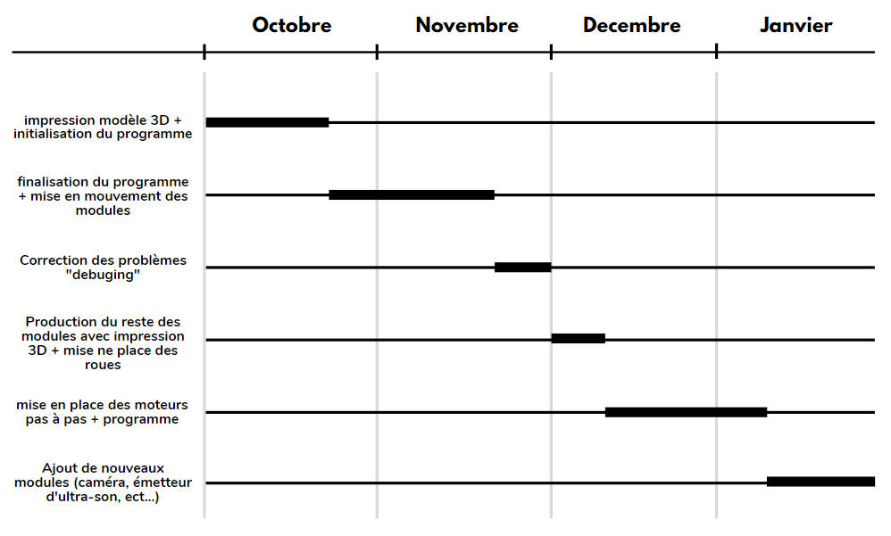

Notre objectif premier sera donc de suivre ce planning dans la limite du possible afin de limiter au maximum les retards et de pouvoir finaliser notre projet avant la fin de l’année scolaire.

**Conclusion :**

# Bibliographie

Les sources bibliographiques sont parfois nombreuses. Avant d’entamer une recherche bibliographique, il faut bien se familiariser avec son sujet, sous peine de perdre du temps dans une exploration vaine. Toujours regarder en fin de livre ou d’archives scientifiques la liste bibliographique, car ils renvoient aux livres ce qui permet d’approfondir ses recherches.

Pour simplifier la notation des références, vous devez utiliser les premières lettres du nom de famille du premier auteur suivies de l’année de publication. Les publications doivent être données dans l’ordre alphabétique.

[Pao’66] H.C Pao and C.T. Sah, Effects of diffusion current on characteristics of metal oxide(insulator)-semiconductor transistors, *Solid-State Electron.*, Vol. 9, p. 927, 1966

# (<https://www.robotshop.com/be/fr/moteur-electrique-dc-3-6v-148-boite-vitesses-magnetique-tt-double-arbre-6x.html>)

Si vous souhaitez présenter des documents en annexe, demandez-vous quel est le rapport du document avec le sujet, quel ordre de présentation choisir en fonction de l’importance de vos sources. Les annexes doivent être placées en fin de rapport et elles ne sont pas là pour combler la faiblesse ou la petitesse d’un rapport. Le chapitre ou la partie qui renvoie à une annexe doit convaincre le lecteur qu’il va y trouver un bénéfice. Il ne faut donc pas le décevoir en présentant des annexes inutiles ou n’ayant qu’un vague rapport avec le sujet. Les annexes sont donc présentées dans un ordre logique et elles possèdent leur propre sommaire.